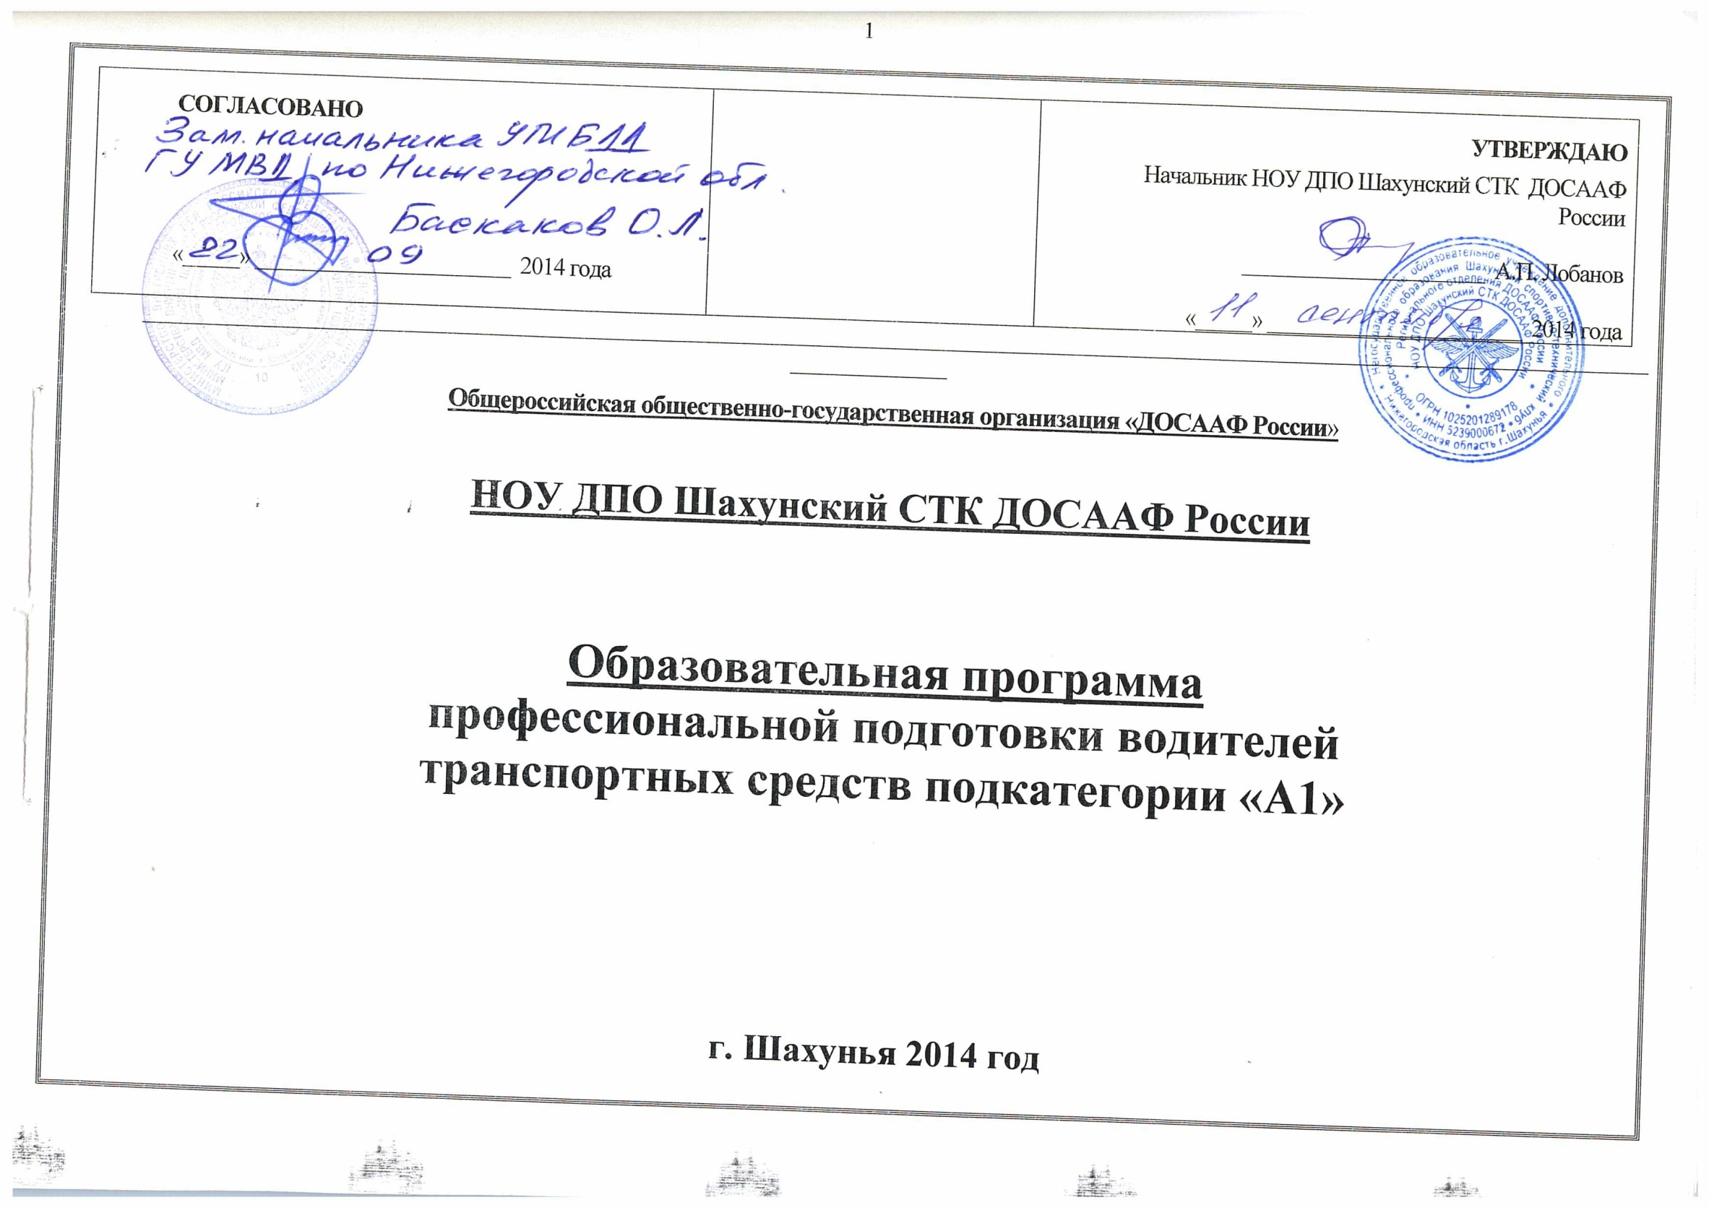

Образовательная программа
профессиональной подготовки водителей транспортных средств категории "A"

I. Пояснительная записка

Образовательная программа профессиональной подготовки водителей транспортных средств категории "A" (далее - программа) в НОУ ДПО Шахунский СТК ДОСААФ России разработана на основании примерной программы профессиональной подготовки водителей транспортных средств категории «А», утвержденной приказом Министерства образования и науки Российской Федерации от 26 декабря 2013 г. N 1408.

Содержание программы представлено:
- пояснительной запиской;
- учебным планом;
- рабочими программами учебных предметов;
- планируемыми результатами освоения программы;
- условиями реализации программы;
- системой оценки результатов освоения программы;
- учебно-методическими материалами, обеспечивающими реализацию программы.

Учебный план содержит перечень учебных предметов базового и специального циклов с указанием времени, отводимого на освоение учебных предметов, включая время, отводимое на теоретические и практические занятия.

Базовый цикл включает учебные предметы:

1. "Основы законодательства в сфере дорожного движения";
2. "Психофизиологические основы деятельности водителя";
3. "Основы управления транспортными средствами";
4. "Первая помощь при дорожно-транспортном происшествии".

Специальный цикл включает учебные предметы:

1. "Устройство и техническое обслуживание транспортных средств категории "A" как объектов управления";
2. "Основы управления транспортными средствами категории "A";
3. "Вождение транспортных средств категории "A" (с механической трансмиссией/с автоматической трансмиссией)".

Рабочие программы учебных предметов раскрывают рекомендуемую последовательность изучения разделов и тем, а также распределение учебных часов по разделам и темам.
Последовательность изучения разделов и тем учебных предметов базового и специального циклов определяется организацией, осуществляющей образовательную деятельность.
Учебные предметы базового цикла не изучаются при наличии права на управление транспортным средством любой категории или подкатегории (по желанию обучающегося).
Условия реализации программы содержат организационно-педагогические, кадровые, информационно-методические и материально-технические требования. Учебно-методические материалы обеспечивают реализацию программы.
Программа предусматривает достаточный для формирования, закрепления и развития практических навыков и компетенций объем практики.

II. Учебный план

Таблица 1

№ п/п | Учебные предметы | Количество часов
 |  | Всего | В том числе
 |  |  | Теоретические занятия | Практические занятия
 | Учебные предметы базового цикла
1 | Основы законодательства в сфере дорожного движения. | 42 | 30 | 12
 | Контрольное занятие | 2 | - | 2
2 | Психофизиологические основы деятельности водителя. | 12 | 8 | 4
 | Зачет по предмету | 1 | - | 1
3 | Основы управления транспортными средствами. | 14 | 12 | 2
 | Зачет по предмету | 1 | - | 1
4 | Первая помощь при дорожно-транспортном происшествии. | 16 | 8 | 8
 | Зачет по предмету | 1 | - | 1
 | Учебные предметы специального цикла
5 | Устройство и техническое обслуживание транспортных средств категории "A" как объектов управления. | 12 | 8 | 4
 | Зачет по предмету | 1 | - | 1
6 | Основы управления транспортными средствами категории "A". | 12 | 8 | 4
 | Зачет по предмету | 1 | - | 1
7 | Вождение транспортных средств категории "A" (с механической трансмиссией/с автоматической  трансмиссией) <1> | 18/16 | - | 18/16
 | Зачет по предмету | 1 | - | 1
 | Квалификационный экзамен
 | Квалификационный экзамен | 4 | 2 | 2
 | Итого | 138/136 | 76 | 62 / 60
<1> Вождение проводится вне сетки учебного времени. По окончании обучения вождению на транспортном средстве с механической трансмиссией обучающийся допускается к сдаче квалификационного экзамена на транспортном средстве с механической трансмиссией. По окончании обучения вождению на транспортном средстве с автоматической трансмиссией обучающийся допускается к сдаче квалификационного экзамена на транспортном средстве с автоматической трансмиссией.

